
國立臺南高級商業職業學校

圖書館標準作業程序(SOP)

國立臺南高商圖書館作業程序說明表
項目編號 | 001
項目名稱 | 圖書資料借閱之管控及處理作業
承辦單位 | 圖書館
作業程序說明 | 一、讀者自行到書庫尋書。  二、讀者將借閱圖書拿至服務臺查核身份借書。  三、查核身份後，以條碼閱讀機讀取資料。  四、若書籍內有光碟或其他附件，一併與讀者確認。  五、完成借閱流程。
控制重點 | 一、學生依學生證查核身份，教職同仁依借書證號碼借書。  二、需本人親自借閱。  三、讀者借閱者條碼資料，查看是否有於其記錄，如有逾期告知停止借閱權限直至還書為止。  四、學生借閱期刊、圖書合計5本為限；教職同仁期刊、光碟、圖書合計10本為限。
使用表單 | 無

項目編號：001
項目名稱：圖書資料借閱之管控及處理作業
風險值：2
影響程度及發生機率 | 幾乎確定（3） | 可能（2） | 幾乎不可能（1）
非常嚴重（3）
嚴重（2）
輕微(1) |  |  | V
圖書資料借閱之管控及處理作業 風險評估圖象
國立臺南高商圖書館作業流程圖
001 圖書資料借閱之管控及處理作業

開始
讀者自行到
書庫尋書
借閱書籍拿至服務台
刷學生證查核
教職同仁輸入借書證號碼
查核身分
以條碼閱讀機讀取
結束
停止借書
否
是
電腦系統顯示是否逾期
告知讀者無法借閱
是
告知提醒應還日期
取回借書證及書籍
完成圖書借閱
否
注意事項：完成借閱手續後，一併與讀者確認書籍內是否有光碟或其他附件
國立臺南高商圖書館控制作業自行評估表
____年度

評 估 單 位 ：圖書館
作業類別（項目）：001 圖書資料借閱之管控及處理作業
評估期間： 年 月 日至 年 月 日
評估日期： 年 月 日
檢查重點 | 評估情形 |  |  |  |  | 改善措施
檢查重點 | 落實 | 部分  落實 | 未落實 | 未發生 | 不適用 | 改善措施
一、作業流程有效性
(一)作業程序說明表及作業流程圖之製作是否與規定相符。
(二)內部控制制度是否有效設計及執行
二、核對是否為本人。
三、掃描條碼確實刷入借出紀錄。
填表人： 複核：
註：1.機關得就1項作業流程製作1份自行評估表，亦得將各項作業流程依性質分類，同1類之作業流程合併1份自行評估表，就作業流程之控制重點納入評估。
2.各機關依評估結果於評估情形欄勾選「落實」、「部分落實」、「未落實」、「未發生」或「不適用」；其中「未發生」係指有評估重點所規範之業務，但評估期間未發生，致無法評估者；「不適用」係指評估期間法令規定或作法已修正，但控制重點未及配合修正者，或無評估重點所規範之業務等；遇有「部分落實」、「未落實」或控制重點未配合修正之「不適用」情形，於改善措施欄敘明需採行之改善措施。
國立臺南高商圖書館作業程序說明表
項目編號 | 002
項目名稱 | 圖書館期刊點收標準作業程序
承辦單位 | 圖書館
作業程序說明 | 一、期刊到館。  二、電腦點收。  三、最新一期期刊上架。  四、上一期期刊貼條碼後供借閱流通。
控制重點 | 一、先分類為訂購或贈閱。  二、最新一期不外借。
使用表單 | 無

項目編號：002
項目名稱：圖書館期刊點收標準作業程序
風險值：2
影響程度及發生機率 | 幾乎確定（3） | 可能（2） | 幾乎不可能（1）
非常嚴重（3）
嚴重（2）
輕微(1) |  |  | V
圖書資料借閱之管控及處理作業 風險評估圖象
國立臺南高商圖書館作業流程圖
002 圖書館期刊點收標準作業程序
開始
期刊到館
查核身分
電腦點收
新期刊上架
上一期貼條碼後流通
結束
訂購
贈送
國立臺南高商圖書館控制作業自行評估表
______年度

評 估 單 位 ：圖書館
作業類別（項目）：002 圖書館期刊點收標準作業程序
評估期間： 年 月 日至 年 月 日
評估日期： 年 月 日
檢查重點 | 評估情形 |  |  |  |  | 改善措施
檢查重點 | 落實 | 部分  落實 | 未落實 | 未發生 | 不適用 | 改善措施
一、作業流程有效性
（一）作業程序說明表及作業流程圖之製作是否與規定相符。
（二）內部控制制度是否有效設計及執行。
二、確認進館期刊為訂購或贈送。
三、最新一期期刊上架後不外借。
填表人： 複核：
註：1.機關得就1項作業流程製作1份自行評估表，亦得將各項作業流程依性質分類，同1類之作業流程合併1份自行評估表，就作業流程之控制重點納入評估。
2.各機關依評估結果於評估情形欄勾選「落實」、「部分落實」、「未落實」、「未發生」或「不適用」；其中「未發生」係指有評估重點所規範之業務，但評估期間未發生，致無法評估者；「不適用」係指評估期間法令規定或作法已修正，但控制重點未及配合修正者，或無評估重點所規範之業務等；遇有「部分落實」、「未落實」或控制重點未配合修正之「不適用」情形，於改善措施欄敘明需採行之改善措施。

國立臺南高商圖書館作業程序說明表
項目編號 | 003
項目名稱 | 圖書資料歸還之管控及處理作業
承辦單位 | 圖書館
作業程序說明 | 一、讀者至服務臺歸還圖書。  二、以條碼機讀取讀者資料，請讀者注意服務臺上之電腦螢幕同時顯示讀者所歸還之書名及冊數。  三、確認書況，歸還圖書如有附件或光碟當一併同時歸還。  四、逾期未歸者，告知停借直至書籍歸還。  四、完成歸還圖書手續。
控制重點 | 一、確認書況是否完整。  二、確認歸還書籍是否為他人預約書。
使用表單 | 無

項目編號：003
項目名稱：圖書資料歸還之管控及處理作業
風險值：2
影響程度及發生機率 | 幾乎確定（3） | 可能（2） | 幾乎不可能（1）
非常嚴重（3）
嚴重（2）
輕微(1) |  |  | V
圖書資料借閱之管控及處理作業 風險評估圖象
國立臺南高商圖書館作業流程圖
003 圖書資料歸還之管控及處理作業

開始
圖書歸還
到服務台
以條碼閱讀機讀取
結束
確認歸還
放至書車
完成歸還
國立臺南高商圖書館控制作業自行評估表
______年度

評 估 單 位 ：圖書館
作業類別（項目）：003 圖書資料歸還之管控及處理作業
評估期間： 年 月 日至 年 月 日
評估日期： 年 月 日
檢查重點 | 評估情形 |  |  |  |  | 改善措施
檢查重點 | 落實 | 部分  落實 | 未落實 | 未發生 | 不適用 | 改善措施
一、作業流程有效性
（一）作業程序說明表及作業流程圖之製作是否與規定相符。
（二）內部控制制度是否有效設計及執行。
二、讀者歸還書況之檢查
(一)查核書況是否完整。
(二)如有遺失或毀損，需負賠償之責。
三、查核讀者是否如期歸還圖書。
填表人： 複核：
註：1.機關得就1項作業流程製作1份自行評估表，亦得將各項作業流程依性質分類，同1類之作業流程合併1份自行評估表，就作業流程之控制重點納入評估。
2.各機關依評估結果於評估情形欄勾選「落實」、「部分落實」、「未落實」、「未發生」或「不適用」；其中「未發生」係指有評估重點所規範之業務，但評估期間未發生，致無法評估者；「不適用」係指評估期間法令規定或作法已修正，但控制重點未及配合修正者，或無評估重點所規範之業務等；遇有「部分落實」、「未落實」或控制重點未配合修正之「不適用」情形，於改善措施欄敘明需採行之改善措施。
國立臺南高商圖書館作業程序說明表
項目編號 | 004
項目名稱 | 圖書館館藏資料逾期催收標準作業程序
承辦單位 | 圖書館
作業程序說明 | 一、電腦列印逾期通知。  二、發送通知催請讀者歸還館藏資料。  三、歸還作業程序即結束。  四、遺失即進入賠償程序。
控制重點 | 一、利用電腦系統列印逾期通知及逾期讀者清冊。  二、若有遺失情形，進入館藏資料遺失賠償作業程序。
使用表單 | 逾期通知單

項目編號：004
項目名稱：圖書館館藏資料逾期催收標準作業程序
風險值：2
影響程度及發生機率 | 幾乎確定（3） | 可能（2） | 幾乎不可能（1）
非常嚴重（3）
嚴重（2）
輕微(1) |  |  | v
圖書資料借閱之管控及處理作業 風險評估圖象
國立臺南高商圖書館作業流程圖
004 圖書館館藏資料逾期催收標準作業程序
開始
電腦列印逾期通知
歸還否
進入賠償作業程序
結束
發送通知催請讀者
歸還館藏資料

是
遺失否
否
否
是
國立臺南高商圖書館控制作業自行評估表
______年度

評 估 單 位 ：圖書館
作業類別（項目）：004 圖書館館藏資料逾期催收標準作業程序
評估期間： 年 月 日至 年 月 日
評估日期： 年 月 日
檢查重點 | 評估情形 |  |  |  |  | 改善措施
檢查重點 | 落實 | 部分  落實 | 未落實 | 未發生 | 不適用 | 改善措施
一、作業流程有效性
（一）作業程序說明表及作業流程圖之製作是否與規定相符。
（二）內部控制制度是否有效設計及執行。
二、確實通知逾期歸還館藏的讀者。
三、如有遺失則進入賠償作業程序。
填表人： 複核：
註：1.機關得就1項作業流程製作1份自行評估表，亦得將各項作業流程依性質分類，同1類之作業流程合併1份自行評估表，就作業流程之控制重點納入評估。
2.各機關依評估結果於評估情形欄勾選「落實」、「部分落實」、「未落實」、「未發生」或「不適用」；其中「未發生」係指有評估重點所規範之業務，但評估期間未發生，致無法評估者；「不適用」係指評估期間法令規定或作法已修正，但控制重點未及配合修正者，或無評估重點所規範之業務等；遇有「部分落實」、「未落實」或控制重點未配合修正之「不適用」情形，於改善措施欄敘明需採行之改善措施。
國立臺南高商圖書館作業程序說明表
項目編號 | 005
項目名稱 | 圖書館借閱排行榜標準作業程序
承辦單位 | 圖書館
作業程序說明 | - 於每學期的12月31日與5月31日後，開始計算學生借閱冊數。  - 高一、高二、高三個人組各取借閱冊數達50本以上之前六名，優勝同學發給獎狀以資鼓勵。  - 借閱冊數超過100冊者，同時繳交1000-1200字讀書心得一篇，每人加發給600元現金。  - 高一、高二、高三班級組各取前三名，優勝班級發給獎狀以資鼓勵。
控制重點 | - 個人組借閱數量需超過50本方才可列入排名計算。  - 個人組借閱超過100冊，並有繳交讀書心得，才能有獎金，否則僅有獎狀。
使用表單 | 無

項目編號：005
項目名稱：圖書館借閱排行榜標準作業程序
風險值：2
影響程度及發生機率 | 幾乎確定（3） | 可能（2） | 幾乎不可能（1）
非常嚴重（3）
嚴重（2）
輕微(1) |  |  | V
圖書資料借閱之管控及處理作業 風險評估圖象
國立臺南高商圖書館作業流程圖
005 圖書館借閱排行榜標準作業程序

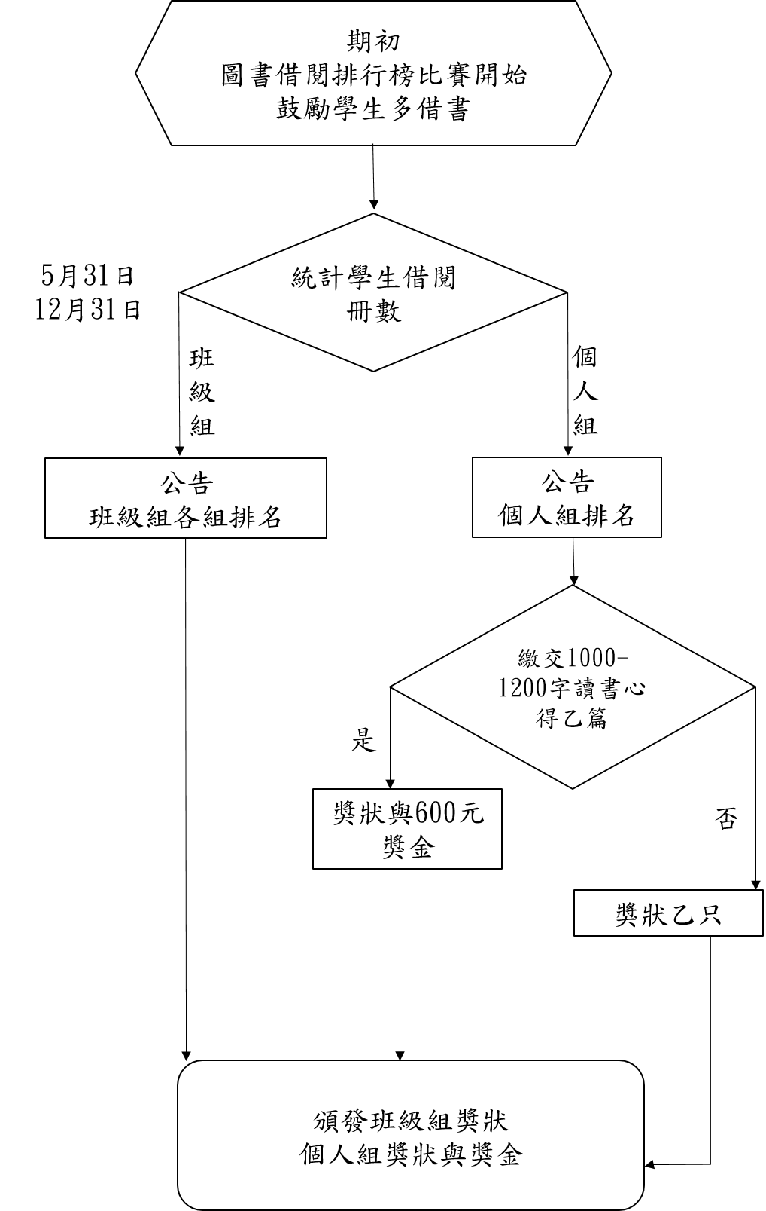
國立臺南高商圖書館控制作業自行評估表
______年度

評 估 單 位 ：圖書館
作業類別（項目）：005 圖書館借閱排行榜標準作業程序
評估期間： 年 月 日至 年 月 日
評估日期： 年 月 日
檢查重點 | 評估情形 |  |  |  |  | 改善措施
檢查重點 | 落實 | 部分  落實 | 未落實 | 未發生 | 不適用 | 改善措施
一、作業流程有效性
(一)作業程序說明表及作業流程圖之製作是否與規定相符。 (二)內部控制制度是否有效設計及執行。
二、確認排行榜學生借閱冊數是否超過50本。
三、確認學生是否學生借閱冊數是否超過100本，並且有繳交讀書心得。
填表人： 複核：
註：1.機關得就1項作業流程製作1份自行評估表，亦得將各項作業流程依性質分類，同1類之作業流程合併1份自行評估表，就作業流程之控制重點納入評估。
2.各機關依評估結果於評估情形欄勾選「落實」、「部分落實」、「未落實」、「未發生」或「不適用」；其中「未發生」係指有評估重點所規範之業務，但評估期間未發生，致無法評估者；「不適用」係指評估期間法令規定或作法已修正，但控制重點未及配合修正者，或無評估重點所規範之業務等；遇有「部分落實」、「未落實」或控制重點未配合修正之「不適用」情形，於改善措施欄敘明需採行之改善措施。

國立臺南高商圖書館作業程序說明表
項目編號 | 006
項目名稱 | 中學生網站閱讀寫作與小論文寫作比賽之管控及處理作業
承辦單位 | 圖書館
作業程序說明 | - 學期初宣導投稿截止時間；並請國文科召集人與各科專任教師協助於教學研究會中討論如何產生優良作品，參加臺南區閱讀心得與小論文寫作競賽。  二、指導老師（國文老師、專題老師）協助指導學生參賽作品之投稿內容及格式。  三、圖書館指導參賽同學上網註冊及投稿上傳作品之步驟。  四、依高中生閱讀心得寫作競賽規則與小論文寫作競賽規則，刪除不合規定及超過本校投稿篇數之作品。  五、協助臺南區之評閱工作。  六、公告得奬名單，得奬學生及指導老師（含評閱教師）簽請敘奬。
控制重點 | 一、要求學生不得抄襲他人作品。  二、網路截止時間前，投稿作品務必完成上傳步驟。  三、依時程協助初審、掣據作業。
使用表單 | 未抄襲切結書、作品一覽表

項目編號：006
項目名稱：中學生網站閱讀寫作與小論文寫作比賽之管控及處理作業
風險值：2
影響程度及發生機率 | 幾乎確定（3） | 可能（2） | 幾乎不可能（1）
非常嚴重（3）
嚴重（2）
輕微(1) |  |  | V
圖書資料借閱之管控及處理作業 風險評估圖象
國立臺南高商圖書館作業流程圖
006 中學生網站閱讀寫作與小論文寫作比賽之管控及處理作業
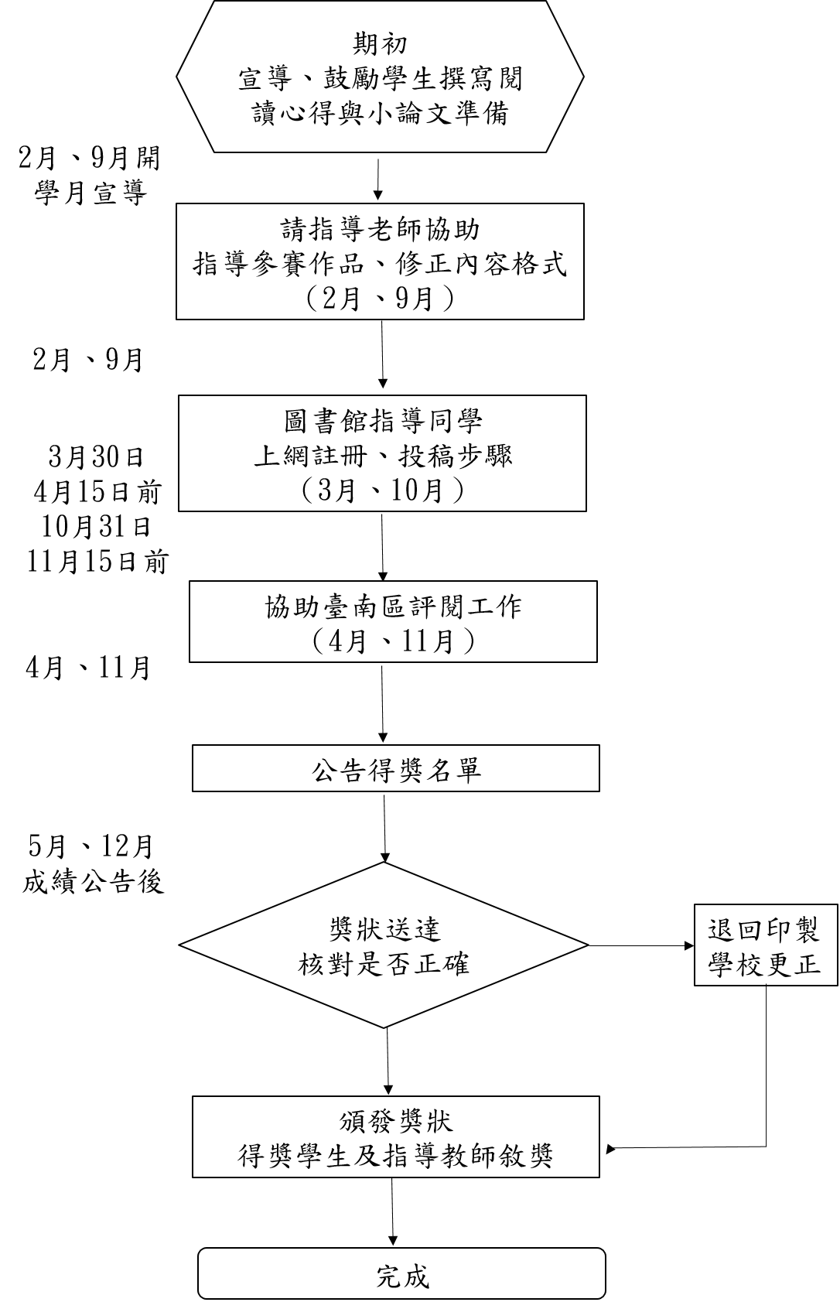
國立臺南高商圖書館控制作業自行評估表
______年度

評 估 單 位 ：圖書館
作業類別（項目）：006 中學生網站閱讀寫作與小論文寫作比賽之管控及處理作業
評估期間： 年 月 日至 年 月 日
評估日期： 年 月 日
檢查重點 | 評估情形 |  |  |  |  | 改善措施
檢查重點 | 落實 | 部分  落實 | 未落實 | 未發生 | 不適用 | 改善措施
一、作業流程有效性
(一)作業程序說明表及作業流程圖之製作是否與規定相符。 (二)內部控制制度是否有效設計及執行。
二、要求學生不得抄襲他人作品。
三、格式內容是否正確。
填表人： 複核：
註：1.機關得就1項作業流程製作1份自行評估表，亦得將各項作業流程依性質分類，同1類之作業流程合併1份自行評估表，就作業流程之控制重點納入評估。
2.各機關依評估結果於評估情形欄勾選「落實」、「部分落實」、「未落實」、「未發生」或「不適用」；其中「未發生」係指有評估重點所規範之業務，但評估期間未發生，致無法評估者；「不適用」係指評估期間法令規定或作法已修正，但控制重點未及配合修正者，或無評估重點所規範之業務等；遇有「部分落實」、「未落實」或控制重點未配合修正之「不適用」情形，於改善措施欄敘明需採行之改善措施。

